Детское творческое объединение «Город мастеров»

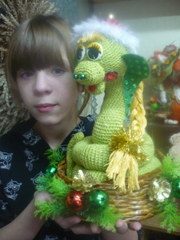
В школе вот уже 7 лет работает детское творческое объединение «Город мастеров» в котором дети успешно обучаются декоративно-прикладному искусству. Руководит творческим объединением педагог дополнительного образования высшей категории Петропавлова Надежда Борисовна.
Уровень цивилизованности общества во многом определяется его отношением к детям с проблемами в развитии. В последнее время все больше внимания уделяется детям с ограниченными возможностями специальных коррекционных форм, идет поиск путей решения этой социальной проблемы.
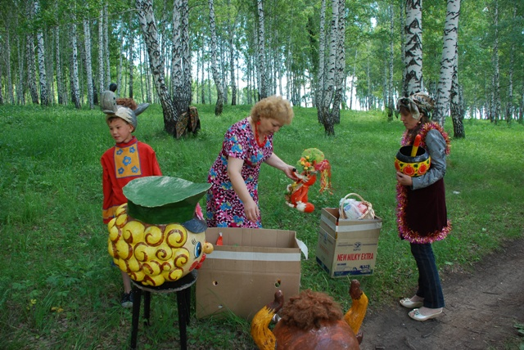
Дети, с которыми мы работаем психологически младше своего возраста, мышление их более конкретно; им сложно думать об абстрактных вещах. Память, внимание ослаблены. Они быстро утомляются, делая любую монотонную работу. Эти дети часто добры и отзывчивы, но могут быть агрессивными и упрямыми. Они очень чувствительны и обидчивы, а так же подвержены влиянию: как плохому, так и хорошему. Все эти особенности необходимо учитывать, организуя работу с детьми.
Специально разработанная педагогом программа «Вторая жизнь умелыми руками» рассчитана на данный контингент и учитывает их особенности.

Цель программы: приобщить детей к творческому труду и способствовать их адаптации к условиям жизни в современном обществе.
Задачи:
- научить выполнению простейших трудовых навыков;
- улучшить координацию движений, память, мелкую моторику рук, глазомер и образное мышление;
- воспитывать терпение, аккуратность, доброе отношение друг к другу;
- развивать интерес к творческому труду.
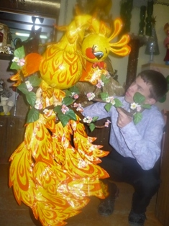
Характерной особенностью данной программы является то, что она помогает воспитанникам в течение короткого промежутка времени сделать осознанный выбор в пользу того или иного вида декоративно – прикладного творчества, то есть самореализоваться и самоопределиться.

Главная особенность программы заключается в том, что развитие детского творчества рассматривается во взаимосвязи обучения и воспитания.

Главенствующая же идея для педагога – ВОСПИТАНИЕ ДОБРОТОЙ И ПРИМЕРОМ.

Формы подведения итогов выполненной работы.

Критерии оценки:
- оценивается идея, название работы, степень самостоятельности,
качество исполнения, эстетический уровень;
- оценивается умение описывать композицию в целом и в деталях;
умение проводить сравнительный анализ своей работы и работ других
кружковцев;
- оценивается наблюдательность и фантазия, умение видеть необычное в обычном;
- оценивается свободное владение техническими приемами;
- оценивается устойчивость теоретических знаний по предметам
обучения;
- оценивается умение проводить самоанализ и самокритику;
- оценивается степень участия в коллективных формах работы.
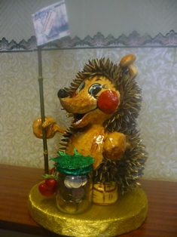
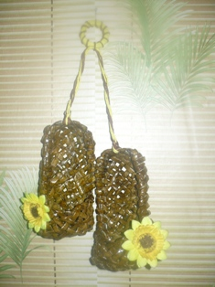
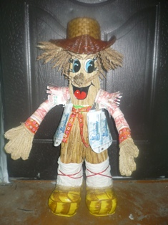

Формы контроля:

В той или иной мере используются все виды контроля:
- устный контроль;
- письменный контроль;
- практический контроль;
- дидактические тесты;
- наблюдение.
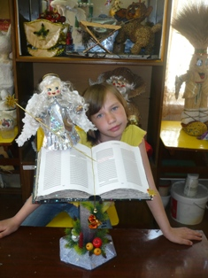
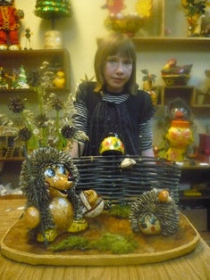
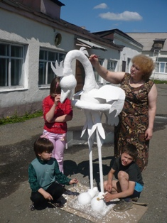

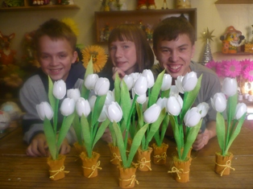
Суждения, советы высказываются как пожелания воспитаннику в свободном общении. Домашнее задание отсутствует. Однако, инициатива, самостоятельность и творчество, проявленное вне стен студии, приветствуется.
Кроме того, оформляются временные тематические выставки (по направлениям, к праздникам, юбилейные и др.). Коллективные просмотры выставок и их анализ приучают учащихся справедливо и объективно оценивать работу свою и других, радоваться не только своей, но и общей удаче.

Оценочные формы детских работ:

- оценка педагога;
- оценка кружковцев;
- самооценка своей работы;
- отбор работы на выставки;
- участие в конкурсах.

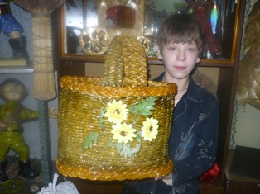
Стимулы:
похвала, поддержка, отбор работы на выставку, награждение грамотой, ценным призом или поездкой.

Результатом работы творческого объединения можно считать многочисленные грамоты и дипломы, полученные на городских и областных выставках, где наши дети принимают участие вместе с общеобразовательными школами. Предлагаем вашему вниманию фотографии выставочных работ.

Педагог дополнительного образования Петропавлова Надежда Борисовна

